ÅRSREDOVISNING FÖR SWEDISH STOKIES

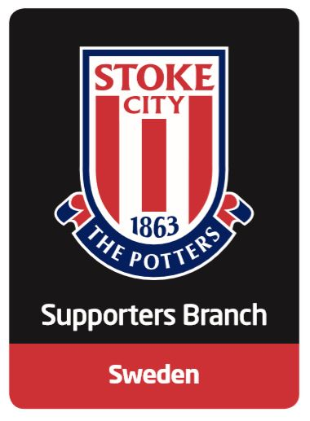

RÄKENSKAPSÅRET 2019-06-01 — 2020-05-31

VERKSAMHETSBERÄTTELSE, SWEDISH STOKIES JUNI 2019-MAJ 2020
STYRELSEN OCH MÖTEN
Styrelsen har under året bestått av fem medlemmar:
Jens Johnsson, ordförande
Hugo Hemlin, vice ordförande
Lars Näckmark, kassör
Hans Lindersson, sekreterare
Dan Moberg, ledamot
Viglundur Gislason och Nils Scherman har varit suppleanter, Jan Lindblad, revisor, Johann Skulason, revisorssuppleant och valberedningen har bestått av Johan Johqvist och Per Englund. Styrelsen har haft fem styrelsemöten under verksamhetsåret.
RESOR
På grund av rådande omständigheter i världen med en utbredd Coronapandemi anordnade Swedish Stokies bara en medlemsresa under säsongen. Resan gick av stapeln i november och hade 14 deltagare. Vi hade som vanligt Tollgate Hotel som bas och hann med två Stokematcher samt en udda tillställning där Crewe mötte Port Vale på lördagen. På söndagen var det en dammatch mot Sunderland där motståndarna var lite bättre och vann med 2-0, bäst på plan i Stoke var målvakten och det säger en del om hur matchbilden var. Efter matchen träffade vi ”vår” spelare Faye McCoy som lämnade över en signerad tröja.
På måndagen spelade herrlaget match mot serieledarna West Bromwich. Före matchen hade Nathan Jones fått foten och ingen ny tränare var utsedd. Med anledning av den rådande situationen ville BBC Radio Stoke reda ut hur Stoke City FC skulle lösa det uppkomna läget och intervjuade några Swedish Stokiesrepresentanter. Tack vare de goda råd som lämnades klarade sig laget kvar i Championship.
Resultatet på matchen blev en smärtsam 2-0 förlust.
Sammantaget var det ytterligare en mycket trevlig medlemsresa att lägga till handlingarna.
Tyvärr nåddes vi under sommaren av det väldigt tråkiga beskedet att familjen Oldfield hade bestämt sig för att stänga Tollgate Hotel, så nu jobbar vi för högtryck att hitta ett annat hotell att ha som bas vid våra resor.
ÖVRIG VERKSAMHET
Föreningen har sedan säsongen 18/19 utökat antalet säsongskort på Boothen End från två till fyra. Dessa kom till användning vid ett antal av säsongens hemmamatcher.
Under säsongen 19/20 sponsrade föreningen Stoke City Women och mittfältaren Faye McCoy. Vid minst fyra matcher under säsongen fanns Swedish Stokies på plats för att heja fram Stoke Citys damer.
Föreningen sponsrade under säsongen Bruno Martin Indis hemmatröja.
Swedish Stokies tipsbolag spelade under säsongen in 1 381 kr till Swedish Stokies. Efter fem säsonger har tipsbolaget bidragit med över 11 000 kr till föreningens kassa.
Årsmötet gick av stapeln den 14 september i Helsingborg med ett rekordstort deltagarantal, 30 medlemmar närvarade. Väldigt väl arrangerat av skånefalangen.
Hugo Hemlin har under året tweetat flitigt från föreningens twitterkonto, Henrik Claesson har instagrammat och vår Facebookgrupp har varit fortsatt mycket aktiv.
Under verksamhetsåret tog Swedish Stokies souveniransvariga fram en ny souvenir: en retrotröja som bara gick att beställa en gång.
Tony Olofsson vann VIP-paketet med två biljetter, middag, rundvandring på Bet365 samt en träff med Bruno Martins Indi.
Swedish Stokies har under året genomfört ett lotteri: ett jullotteri. Detta lotteri genererade totalt ca 7 000 kr netto till föreningen.
MEDLEMMAR
För fjärde året i rad var vi fler än 200 medlemmar, vilket får anses vara en framgång då vi nu spelade i Championship. Totalt var vi 207 medlemmar.
EKONOMI
Föreningen omsatte under verksamhetsåret 74 768,32 kr och hade ett resultat på – 3 312,26kr.

Hans Lindersson
sekreterare

Styrelsen för Swedish Stokies får härmed avge årsredovisning för verksamhetsåret 2019-06-01 - 2020-05-31

Innehåll Sida
Förvaltningsberättelse 2
Resultaträkning 3
Balansräkning 4
Revisionsberättelse 5

Förvaltningsberättelse

Information om verksamheten
Verksamheten har bedrivits i enlighet med föreningens stadgar och syften. Beträffande föreningens verksamhet i övrigt hänvisas till verksamhetsberättelsen.

Förslag till vinstdisposition
Till årsmötets förfogande står följande vinstmedel:

Balanserad vinst 69 943,02 kr
Årets resultat -3 312,26 kr
Summa kronor 66 630,76 kr

Styrelsen föreslår att vinstmedlen disponeras så
att i ny räkning överförs 66 630,76 kr

Styrelsen för Swedish Stokies tackar härmed medlemmarna för det gångna årets verksamhet

Helsingborg den 29 augusti 2020

Jens Johnsson Hugo Hemlin Lars Näckmark
Ordförande Vice ordförande Kassör

Tommy Jansson Dan Moberg
Sekreterare Ledamot

Min revisionsberättelse har avgivits den 26 september

Jan Lindblad

